Lycée GRANDMONT  Avenue de Sévigné  BP 0414 – 37 204 TOURS Cedex 03 | BTS Systèmes Numériques  Option A Informatique et Réseaux | Session 2023

Open Vehicule Locator
Reprise d’un projet :  Non  Partenaire :  Comité pour l'environnement du Lycée Grandmont | Étudiants chargés du projet :  Ezio CANGIALOSI  Étudiant 2  Étudiant 3  Étudiant 4 | Professeurs ou tuteurs responsables :  Pierre CLAVEL  Sylvain JOUBERT

Présentation générale du système supportant le projet
Un système électronique embarqué et dissimulé dans un véhicule permet sa géo-localisation par le propriétaire du véhicule.
Sur son smartphone, le propriétaire reçoit une alerte en cas de déplacement du véhicule.
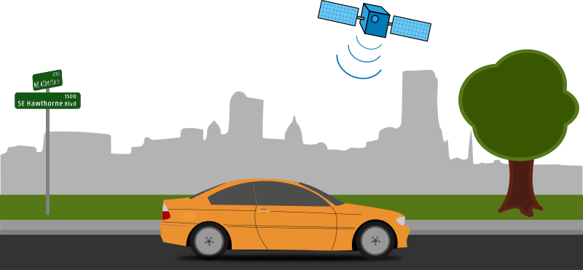

Expression du besoin

Problématique
Pour tout propriétaire d'un véhicule, la crainte de se le faire voler son bien devient une préoccupation importante lorsqu’il doit se garer en dehors d'un parking sécurisé. En effet, selon l'Institut National des Hautes Études de la Sécurité et de la Justice (INHESJ), pas moins de 121 000 véhicules ont été volés en 2020 en France, soit un nombre considérable de 330 véhicules par jour !
Partant du principe que beaucoup de solutions anti-vol ne sont pas efficaces, la solution du suivi du véhicule est intéressante.

Des solutions commerciales existent, mais elles ont plusieurs inconvénients :
- Coûteuses (abonnement mensuel).
- Aucune maîtrise de l'éventuelle utilisation commerciale des données.
- Aucune possibilité d'accéder aux données.
- Aucune possibilité de faire évoluer le système pour l'adapter à un besoin différent.
- Obligation d'utiliser les logiciels propriétaires fournis et leurs éventuelles faiblesses…
Objectifs
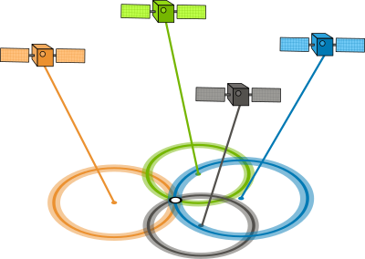
Le projet consiste à évaluer la faisabilité et à réaliser le développement d’une solution open-source de géolocalisation et de suivi d'un véhicule.
Le système devra permettre :
- D'alerter le propriétaire du véhicule en cas de déplacement.
- D'envoyer la position du véhicule à intervalles réguliers.
- De visualiser la position du véhicule.
- De stocker l'historique des déplacements.

Cas d’utilisations

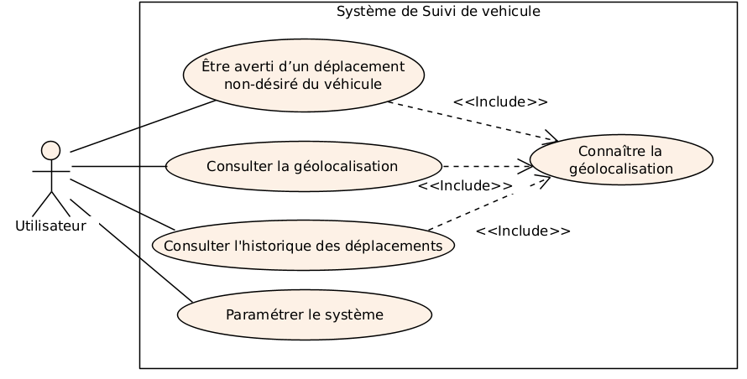

Les cas d’utilisation et leurs descriptions pourront évoluer au cours des échanges avec le donneur d’ordre pendant les premières semaines de projet. Des avenants au cahier des charges pourront être apportés dans la limite de ce qu’il sera possible de prendre en compte aux dates de validation de ces derniers.

Description structurelle du système
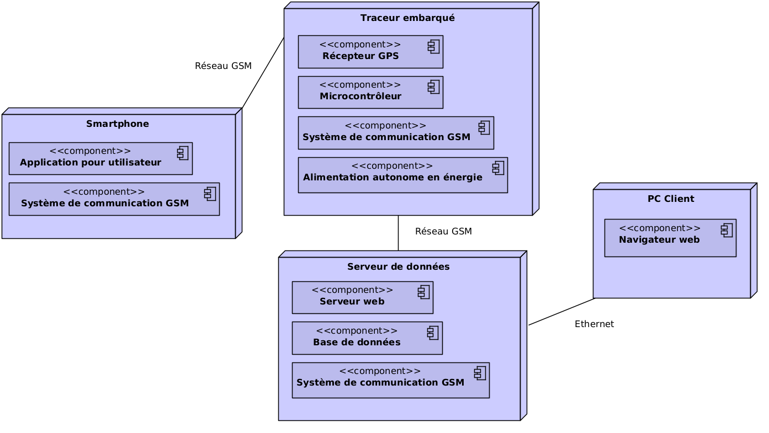

Inventaire des matériels et outils logiciels à mettre en œuvre par les candidats
L’équipe de travail devra essayer de respecter les caractéristiques ou les versions des outils matériels ou logiciels listés ci-dessous. Malgré tout, elle pourra être amenée à faire évoluer ces choix en fonction des difficultés rencontrées. Ces choix devront être justifiés.
Le choix des matériels et outils non-listés ci-dessous est laissé libre.
Désignation des matériels | Modèle / caractéristiques / version
Serveur de données | Raspberry PI > 3 B+
PC client | Poste informatique de la section
Carte de réception des données GPS | À définir par l'équipe d'étudiants.
Carte uP embarquée | Carte ESP32
Smartphone | OS Android > 6.0
Cartes de communication sur le réseau GPRS | À définir par l'équipe d'étudiants.

Désignation des outils logiciels | Modèle / caractéristiques / version
Environnement de développement C++ | QtCreator (version > 4.2.0) et/ou  Visual Studio Code + PlatformIO
Systèmes d’exploitations de travail | GNU Linux Debian 11
Système d’exploitation du RPI | GNU Linux Raspberry Pi OS (Debian 10 ou 11)
Base de données | À définir par l'équipe d'étudiants.

Exigences
Exigences sur le fonctionnement
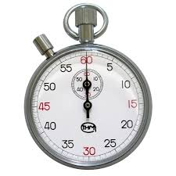
- Autonomie en énergie
Les véhicules pouvant être stationnés relativement longtemps, la batterie du traceur devra permettre son autonomie complète plusieurs jours durant.
La batterie sera rechargée par l'alimentation électrique du véhicule, mais uniquement lorsque le moteur du véhicule sera démarré depuis plus de 5 min.
- Suivi du véhicule
Le propriétaire du véhicule active le suivi lorsqu’il gare son véhicule.
Lorsque que le système embarqué détecte un déplacement, une alerte est envoyée à l'utilisateur sur son smartphone. La position du véhicule est alors régulièrement envoyée à l'utilisateur ainsi que sur le système de stockage de l'historique.
- Application du smartphone
Celle-ci permet de recevoir une alarme ou de localiser le véhicule.
Cette appli communique avec le système embarqué via le réseau de communication GPRS, sans utiliser le wifi ni Internet.
- Centralisation des données
Depuis le véhicule, la géolocalisation sera envoyée vers un serveur qui stockera ces données en vue de leur exploitation (alarme, historique de position, etc.) :

Exigences sur la partie matérielle
- Les solutions matérielles ouvertes (open hardware) devront être privilégiées.
- La technologie de transmission devra permettre de communiquer rapidement et devra être économe en énergie. Étant donné l’ampleur de la zone à couvrir, le système devra s’appuyer sur un réseau de communication sans-fil déjà déployé (GPRS, GSM, etc).
- Les IHM devront être ergonomiques, intuitives, structurées et claires.
Exigences sur la partie logicielle
- Sur le système embarqué, la construction des programmes devra tenir compte du fait qu'il est nécessaire de réduire fortement la consommation en énergie.
- Les échanges de données et l'accès aux données devront être sécurisés.
- Utiliser des solutions logicielles libres afin de pouvoir faire évoluer le système par la suite en fonction des besoins, et permettre la ré-utilisation des sources.
- Utiliser des solutions logicielles fiables et éprouvées.
- Les codes sources produits devront respecter la norme de qualité logicielle mise en place dans la section STS SN-IR du lycée.
- Les choix logiciels devront assurer la meilleure interopérabilité, portabilité et durée de vie.
- Tous les choix effectués devront suivre une démarche d’informatique éco-responsable (Green IT) afin de diminuer l'impact du système sur l’environnement au cours de son cycle de vie.

Exigences sur la documentation produite
- Un planning d’avancement de projet est tenu à jour.
- Un cahier de projet consigne toutes les séances de travail passées sur le projet.
- Les fiches de tests logiciels ou matériels sont rédigées selon les modèles imposés.
- Les documents de recettes clients sont rédigées (sans fautes de français).
- Des manuels d’utilisation et de maintenance (agréables et structurés) sont fournis aux clients.

Énoncé des tâches à réaliser par les étudiants
Étudiant·e·s  concerné·e·s | Tâches opérationnelles principales
Tous | - Faire l’étude de l’application proposée sous forme d’analyse UML.  - Compléter et valider l’échéancier.  - Établir la modélisation des modèles conceptuels de données.  - Définir les choix de technologies utilisées pour mettre en œuvre les différents éléments du système, et plus particulièrement les protocoles d’échanges de données ainsi que l’IHM.  - Définir les données enregistrées : type, précision, plage de valeur, unité…  - Définir les formats des données échangés.  - Définir les calculs d'optimisation et les éventuels seuils d'alerte.  - Choisir les capteurs et le matériel non-défini.  - Produire la documentation destinée à l’utilisateur final.
Étudiant 1 | Installer physiquement, câbler et configurer les éléments du système embarqué  - Carte à microcontrôleur  - Carte de réception GPS  - Carte de communication GPRS.  - Système de stockage et d'alimentation en énergie.  Mettre en œuvre des programmes du système embarqué  - Programme principal de gestion du système.  - Réception des trames GPS.  - Décodage des trames GPS.  - Exploitation des données (limites de zone).  - Horodatage et stockage des données de géo-localisation.  - Gestion de l'énergie du système embarqué.  IHM pour smartphone (serveur web dans uC via wifi) :  - Conf wifi  - Inscrire les numéros de téléphone récepteurs.  - Activer/désactiver le suivi du véhicule.  Produire la documentation qui permettra à un utilisateur d’installer, de configurer et d’utiliser l’ensemble des outils.  Rédiger les documents de recette.
Étudiant 2 | Création de l'application du smartphone de l'utilisateur.  Cette application permet de :  - Activer/désactiver le suivi du véhicule.  - Paramétrer le système embarqué (sensibilité, mode éco...).  - Recevoir les alertes (déplacement véhicule, batterie faible).  - Connaître la position du véhicule (coordonnées).  - Inscrire les numéros de téléphone autorisés par le système.  Optionnel :  - Visualiser la position du véhicule sur une carte.  - Déclencher alarme du véhicule ?  Produire la documentation qui permettra à un utilisateur d’installer, de configurer et d’utiliser l’ensemble des outils.  Rédiger les documents de recette.
Étudiant 3 | Mettre en œuvre des programmes du système embarqué  - Programme d'envoi et de réception des données via la carte GPRS.  Mettre en œuvre un système de stockage distant  Installation du matériel.  Installation des logiciels (OS, base de données, programmes).  Création d'un programme de gestion du stockage :  - Récupérer toutes les données (num inscrits, géoloc, ordres reçus, alarmes...)  - Enregistrer pour historique (base de données).  - Exportation d'un fichier GPX.  Produire la documentation qui permettra à un utilisateur d’installer, de configurer et d’utiliser l’ensemble des outils.  Rédiger les documents de recette.
Étudiant 4 | Création d'une IHM, consultable sur le web, permettant de :  - D'afficher un historique de certaines informations (données issues de la BDD).  - Visualiser sur une carte la position et les déplacements.  Mise en œuvre de la sécurisation des échanges de données :  - S'assurer que les données échangées par tous les éléments du système ne sont pas faciles à intercepter pour un utilisateur qui n'est pas autorisé.  - Mettre en place un système de sécurisation (isolation, chiffrement) si les données doivent être protégées.  Produire la documentation qui permettra à un utilisateur d’installer, de configurer et d’utiliser l’ensemble des outils.  Rédiger les documents de recette.

Planning prévisionnel
 | Date début | Semaine calendaire
Début du projet | 20 janvier | Semaine 4
Revue 1 | 30 janvier | Semaine 5
Revue 2 | 18 mars | Semaine 12
Revue 3 | 2 mai | Semaine 18
Fin estimée | 28 mai | Semaine 22

Tâches | Revues | Contrats de tâches | Compétences | candidat_1 | candidat_2 | candidat_3 | candidat_4
Expression fonctionnelle du besoin
T1.4 | R2 | Vérifier la pérennité et mettre à jour les informations. | C2.1 | X | X | X | X
T2.1 | R2 | Collecter des informations nécessaires à l'élaboration du cahier des charges préliminaire. | C2.2 | X | X | X | X
T2.3 | R2 | Formaliser le cahier des charges | C2.3 C2.4 | X | X | X | X
T3.1 | R2 | S’approprier le cahier des charges. | C3.1 | X | X | X | X
T3.3 | R2 | Élaborer le cahier de recette. | C3.5 | X | X | X | X
T3.4 | R2 | Négocier et rechercher la validation du client | C2.4 | X | X | X | X
Conception
T4.2 | R3 | Traduire les éléments du cahier des charges sous la forme de modèles. | C3.1 C3.3 | X | X | X | X
T4.3 | R3 | Rédiger le document de recette. | C4.5 | X | X | X | X
T5.1 | R3 | Identifier les solutions existantes de l'entreprise. | C3.1 C3.6
T5.2 | R3 | Identifier des solutions issues de l'innovation technologique. | C3.1 C3.6 | X | X | X | X
T6.1 | R3 | Prendre connaissance des fonctions associées au projet et définir les tâches. | C2.4 C2.5 | X | X | X | X
T6.2 | R3 | Définir et valider un planning (jalons de livrables). | C2.3 C2.4 C2.5 | X | X | X | X
T6.3 | R3 | Assurer le suivi du planning et du budget. | C2.1 C2.3 C2.4 C2.5 | X | X | X | X
Réalisation
T7.1 | R3 | Réaliser la conception détaillée du matériel et/ou logiciel. | C3.1 C3.3 C3.6 | X | X | X | X
T7.2 | RF | Produire un prototype logiciel et/ou matériel. | C4.1 C4.2 C4.3 C4.4 | X | X | X | X
T7.3 | RF | Valider le prototype | C3.5 C4.5 C4.6 | X | X | X | X
T7.4 | RF | Documenter les dossiers techniques et de maintenance | C2.1 C4.7 | X | X | X | X
T9.2 | RF | Installer un système ou un service. | C2.5 | X | X | X | X
T10.3 | RF | Exécuter et/ou planifier les tâches professionnelles de MCO. | C2.5 | X | X | X | X
T11.3 | RF | Assurer la formation du client. | C2.2 C2.5 | X | X | X | X
T12.1 | RF | Organiser le travail de l'équipe. | C2.3 C2.4 C2.5 | X | X | X | X
T12.2 | RF | Animer une équipe | C2.1 C2.3 C2.5 | X | X | X | X
Vérification des performances attendues
T9.1 | RF | Finaliser le cahier de recette | C3.1 C3.5 C4.5 | X | X | X | X
T10.4 | RF | Proposer des solutions d’amélioration du système ou du service | C3.6 | X | X | X | X

Avis de la commission
- Les concepts et les outils mis en œuvre par le candidat (1_2_3_4_5)… correspondent au niveau des exigences techniques attendu pour cette formation :
oui / à reprendre pour le candidat (1_2_3_4_5)
- L’énoncé des tâches à réaliser par le candidat (1_2_3_4_5)… est suffisamment complet et précis :
oui / à reprendre pour le candidat 1_2_3_4_5
- Les compétences requises pour la réalisation ou les tâches confiées au candidat (1_2_3_4_5) sont en adéquation avec les savoirs et savoir-faire exigés par le référentiel :
oui / à reprendre pour le candidat (1_2_3_4_5)
- Le nombre d’étudiants est adapté aux tâches énumérées :
oui / trop / insuffisant
Commentaires

Date : Le président de la commission

